考古基礎知識及田野工作實務研習營
- 目的：
馬祖列島有著史前考古遺址︰亮島島尾遺址、熾坪隴遺址以及歷史時期考蔡園裡遺址，在在說明馬祖列島的歷史厚度，這些遺址是如何發現的？考古人員又是如何加以發掘、研究分析？藉由這次基礎課程介紹給大家，歡迎鄉親、學子來參與，也許你就是下一個發現遺址的人。
- 主辦單位：連江縣政府文化處。
- 承辦廠商：文化田工作室。
- 辦理時間：107年7月20日(周五)至7月22日(周日)。
- 辦理地點：文化處研習教室、熾坪隴遺址(東莒)、亮島島尾遺 址(亮島經軍方同意)。
- 參加對象：年滿18歲以上之民眾。
- 錄取名額：40名。
- 船票費用：由主辦單位支應。
- 報名須知：107年7月4日起受理報名至107年7月9日下午 17時30分或額滿為止，洽詢電話：（0836）23146轉209林小姐。
- 本次研習活動以15小時做為研習證明。
- 課程期間如因不可抗拒因素或天候及班機狀況導致課程無法進
行，將再行通知。

- 研習課程：（如附表）
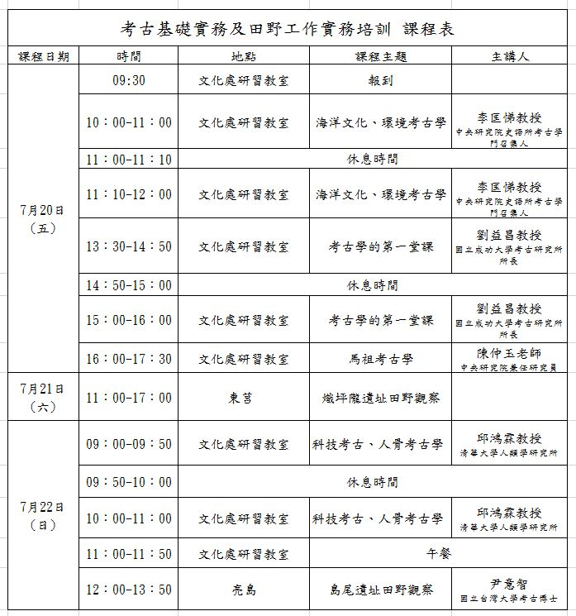

……………………………………………………………………
連江縣政府辦理「考古基礎知識及田野工作實務研習營」報名表
個人基本資料
姓 名 |  | 性別 | □男 □ 女
出生年月日
身分證字號 |  | 聯絡電話
服務單位  （學校） |  | email
通訊地址
便 當 | □葷 □ 素

